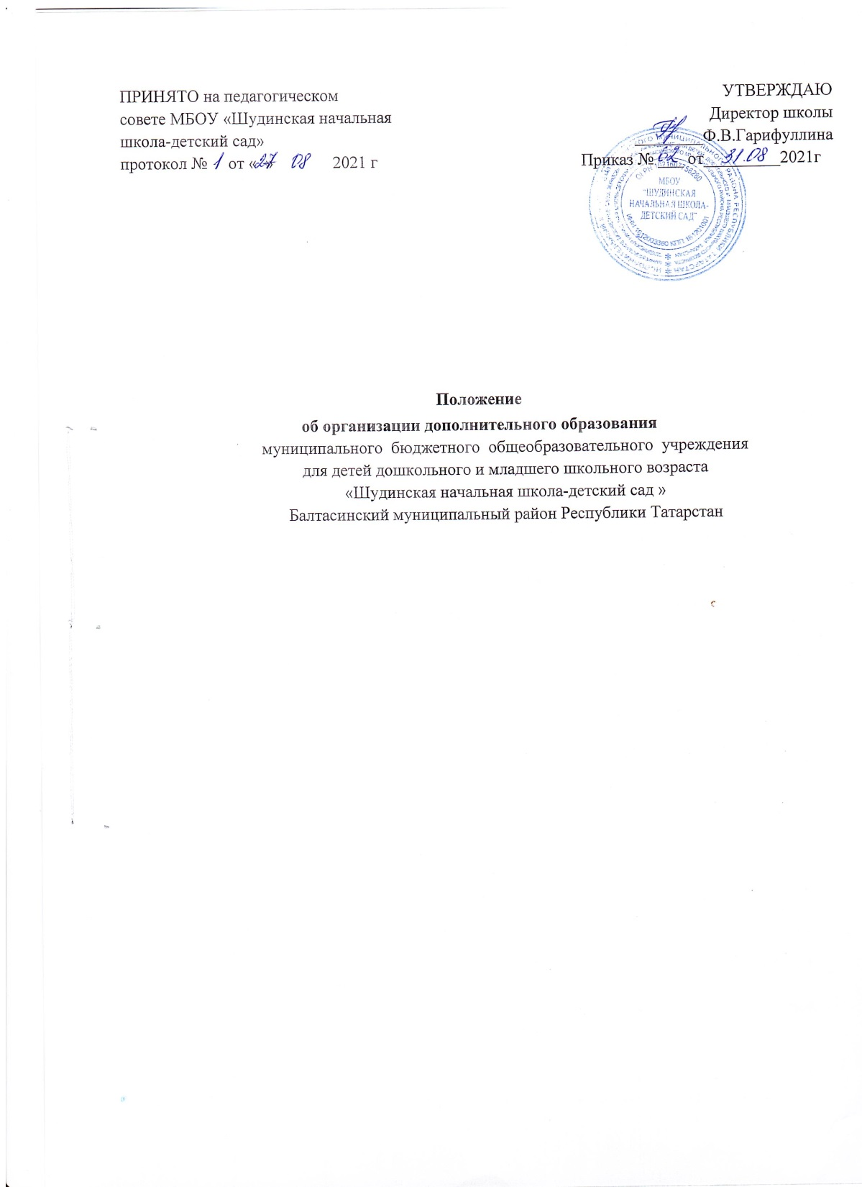

1. Общие положения
1.1. Настоящее Положение разработано в соответствии с федеральным законом «Об образовании в Российской Федерации» от 29.12.2012 года № 273-ФЗ, СанПиН 2.4.2.2821-10 "Санитарно-эпидемиологические требования к условиям и организации обучения в общеобразовательных учреждениях", СанПин 2.4.4.1251-03 «Санитарно-эпидемиологические требования к учреждениям дополнительного образования детей (внешкольные учреждения)» 20.06.2003г, Концепцией развития дополнительного образования детей, утвержденного распоряжением Правительства Российской Федерации от 24 апреля 2015г. № 729-р, Модель стандарта качества муниципальной услуги по реализации предоставления дополнительного образования детей в общеобразовательных организациях МО и Н РТ, Устава МБОУ «Шудинская начальная школа-детский сад».
1.2. Настоящее Положение определяет дополнительное образование как вид образования, который направлен на всестороннее удовлетворение образовательных потребностей человека в интеллектуальном, духовно-нравственном, физическом и (или) профессиональном совершенствовании и не сопровождается повышением уровня образования.
1.3. Дополнительное образование детей направлено на формирование и развитие творческих способностей детей, удовлетворение их индивидуальных потребностей в интеллектуальном, нравственном и физическом совершенствовании, формирование культуры здорового и безопасного образа жизни, укрепление здоровья, а также на организацию их свободного времени. Дополнительное образование детей обеспечивает их адаптацию к жизни в обществе, профессиональную ориентацию, а также выявление и поддержку детей, проявивших выдающиеся способности.
1.4. Дополнительное образование развивается в школе в целях формирования единого образовательного пространства МБОУ «Шудинская начальная школа-детский сад», повышения качества образования и реализации процесса становления личности в разнообразных развивающих средах.
1.5. Дополнительное образование является равноправным, взаимодополняющим компонентом базового образования.
1.6. Дополнительное образование предназначено для педагогически целесообразной занятости детей в возрасте от 5 до 10 лет в их свободное (внеучебное) время.
1.7. Дополнительные общеобразовательные программы для детей должны учитывать возрастные и индивидуальные особенности детей.
1.8. Дополнительное образование детей осуществляется в соответствии со следующими принципами:
- свободный выбор дополнительных образовательных программ в соответствии с интересами, склонностями и способностями детей за рамками основного общего образования;
- многообразие дополнительных образовательных программ.
1.9. Образовательная организация имеет право устанавливать прямые связи с учреждениями дополнительного образования, учреждениями профессионального образования и социальной сферы, другими предприятиями, организациями, в том числе иностранными, для реализации целей развития системы дополнительного образования.
1.10. Дополнительные образовательные программы, реализуемые в образовательной организации соответствуют Лицензии на право ведения образовательной деятельности.
2. Основы деятельности
2.1. Образовательная организация самостоятельно разрабатывает концепцию своей деятельности в сфере дополнительного образования с учетом запросов детей, потребностей семьи, детских и юношеских общественных объединений и организаций, особенностей социально-экономического развития региона и национально-культурных традиций.
2.2. Объединения дополнительного образования располагаются в МБОУ «Шудинская начальная школа-детский сад
2.3. Образовательная организация реализует дополнительные образовательные программы в течение всего учебного года, включая каникулярный период
2.4. Реализация программ дополнительного образования в образовательной организации строится на принципе интеграции основного и дополнительного образования.
2.5. В образовательной организации реализуются программы дополнительного образования следующих направленностей: художественной, физкультурно-спортивной, социально-педагогической, военно-патриотической, научно-технической, естественнонаучной.
2.6. Педагогические работники могут разрабатывать авторские программы, утверждаемые директором школы и принятые на методическом Совете школы.
2.7. Численный и возрастной состав групп определяется исходя из образовательных и воспитательных задач, психолого-педагогической целесообразности, санитарно-гигиенических норм, материально-технических условий. Группы в объединениях дополнительного образования могут быть как одновозрастными так и разновозрастными.
2.8. Каждый ребенок имеет право заниматься в нескольких группах, менять их.
2.9. Зачисление ребенка в объединение дополнительного образования осуществляется на основании заявления его родителей (законных представителей).
2.10. В случае снижения фактической посещаемости в течение года группы должны быть объединены или расформированы.
3. Участники образовательного процесса.
3.1. Участниками образовательного процесса в школе являются дети, учащиеся и воспитанники МБОУ «Шудинская начальная школа-детский сад», педагогические работники, родители (законные представители).
3.2. При приеме детей в объединения дополнительного образования школа обязана ознакомить их и их родителей (законных представителей) с документами, регламентирующими организацию образовательного процесса.
3.3. Права и обязанности учащихся, воспитанников и родителей (законных представителей), работников определяются Уставом МБОУ «Шудинская начальная школа-детский сад» и иными предусмотренными Уставом локальными актами.
4. Организация образовательного процесса.
4.1. Расписание занятий объединений дополнительного образования составляется для создания наиболее благоприятного режима труда и отдыха детей администрацией школы, утверждается приказом директора образовательной организации с учетом пожеланий родителей (законных представителей), возрастных особенностей детей и установленных санитарно-гигиенических норм.
4.2. Занятия в объединениях дополнительного образования могут начинаться не ранее чем через час после окончания занятий по основным образовательным программам.
4.3. Занятия объединений дополнительного образования проводятся согласно расписанию, которое составляется в начале учебного года администрацией по представлению педагогических работников с учетом определения наиболее благоприятного режима труда и отдыха учащихся. Расписание утверждается директором образовательной организации. Перенос занятий или изменение расписания производится только с согласия администрации и оформляется документально. В период школьных каникул занятия могут проводиться по специальному расписанию.
4.4. Продолжительность занятий в объединениях дополнительного образования для учащихся 1 класса от 30 до 45 мин, для учащихся 2-4 классов 45минут,для старшей и подготовительной группы 20-25 мин
5. Управление и руководство
5.1. Объединения дополнительного образования создаются, реорганизуются и ликвидируются приказом директора образовательной организации.
5.2. Управление дополнительным образованием осуществляет директор образовательной организации.
5.3. Директор осуществляет прием на работу и расстановку кадров, распределение должностных обязанностей, несет ответственность за уровень квалификации работников в соответствии с законодательством РФ.
5.4. Директор утверждает штатное расписание в соответствии со структурой дополнительного образования, ставки заработной платы и должностные оклады, надбавки и доплаты к ним. Штатное расписание может меняться в связи с производственной необходимостью и развитием системы дополнительного образования. Деятельность педагогов, являющихся руководителями объединений дополнительного образования, определяется соответствующими должностными инструкциями.
5.5. Руководство системой дополнительного образования осуществляет директор
5.6. Источниками финансовых ресурсов являются бюджетные средства.

